Task65 API รายการ แก้ไข และลบแนวข้อสอบของฉัน

ขอบเขต
เอกสารนี้กำหนด API สำหรับดูรายการแนวข้อสอบของผู้ใช้ปัจจุบัน แก้ไข และลบรายการของตนเอง อ้างอิงกติกา Task62, กรณีทดสอบใน Task67, แบบข้อมูล Guide ใน Task36 และ FastAPI/Pydantic ที่ใช้ใน Backend
Task65 ส่งมอบ API Spec, DTO Schema และแผนภาพ Router/API กับ DTO ส่วนการพัฒนา DAO และ API เป็นงาน Task68–73

API
ทุก API ต้องส่ง Bearer token ที่ยังใช้ได้ Backend อ่านผู้ใช้จาก current_user และใช้ user.id ตรวจเจ้าของรายการ
Method | Path | หน้าที่ | ผลสำเร็จ
GET | /guides/me | อ่านรายการของผู้ใช้ปัจจุบัน | 200 OK
GET | /guides/{guide_id} | อ่านรายละเอียดรายการที่เลือก ใช้ API เดิม | 200 OK
PUT | /guides/{guide_id} | แทนข้อมูลที่แก้ไขของรายการเดิม | 200 OK
DELETE | /guides/{guide_id} | ลบรายการของผู้ใช้ปัจจุบัน | 204 No Content
ต้องประกาศ /guides/me ก่อน /guides/{guide_id} เพื่อไม่ให้ FastAPI ตีความ me เป็นค่า guide_id

อ่านรายการของฉัน

GET /guides/me
อ่านเฉพาะแนวข้อสอบที่ publisher_id ตรงกับผู้ใช้จาก token รายการว่างตอบ 200 OK พร้อม items: []
GET /guides/me
Authorization: Bearer <access_token>
{
"items": [
{
"id": 42,
"course": {
"id": 1,
"course_code": "CS261",
"course_name": "โครงสร้างข้อมูล",
"instructor_names": "ชื่อผู้สอน"
},
"title": "แนวข้อสอบปลายภาค",
"academic_year": 2568,
"semester": 1,
"exam_period": "final",
"topics": "การเรียงลำดับและกราฟ",
"exam_format": "mixed",
"objective_count": 20,
"subjective_count": 3,
"publisher_name": "ชื่อผู้เผยแพร่",
"additional_advice": null
}
]
}
Response ใช้ MyGuidesResponseDTO ซึ่งมี items เป็นรายการ GuideDetailResponseDTO เพื่อให้หน้าของฉันแสดงข้อมูลที่ Task62 กำหนด และเปิดรายละเอียดรายการที่เลือกได้โดยใช้ id

อ่านรายละเอียดรายการ

GET /guides/{guide_id}
ใช้ API อ่านแนวข้อสอบเดิมและ GuideDetailResponseDTO ผู้ใช้ที่เข้าสู่ระบบแล้วอ่านรายการได้ตามสิทธิ์ของ API ปัจจุบัน หากไม่พบรายการตอบ 404 GUIDE_NOT_FOUND
GET /guides/42
Authorization: Bearer <access_token>

แก้ไขรายการ

PUT /guides/{guide_id}
แก้ไขข้อมูลของรายการเดิม เจ้าของต้องตรงกับผู้ใช้จาก token การแก้ไขคง id และ publisher_id เดิม และไม่สร้างรายการใหม่
PUT /guides/42
Authorization: Bearer <access_token>
Content-Type: application/json
{
"course_id": 1,
"title": "แนวข้อสอบปลายภาค ฉบับปรับปรุง",
"academic_year": 2568,
"semester": 1,
"exam_period": "final",
"topics": "การเรียงลำดับ กราฟ และการวิเคราะห์ความซับซ้อน",
"exam_format": "mixed",
"objective_count": 18,
"subjective_count": 4,
"additional_advice": "ฝึกทำโจทย์กราฟ"
}
ฟิลด์ | ชนิด | กติกา
course_id | integer | บังคับ มากกว่า 0 และต้องมีอยู่ในระบบ
title | string | บังคับ หลังตัดช่องว่างต้องไม่ว่าง ความยาวไม่เกิน 200 ตัวอักษรตาม Entity
academic_year | integer | บังคับ ปี พ.ศ. ชุดปีที่อนุญาตต้องตรงกับฟอร์มและระบบ
semester | integer | บังคับ รับ 1, 2 หรือ 3
exam_period | string | บังคับ รับ midterm หรือ final
topics | string | บังคับ หลังตัดช่องว่างต้องไม่ว่าง ความยาวไม่เกิน 2,000 ตัวอักษร
exam_format | string | บังคับ เลือกหนึ่งค่าจาก objective, subjective, mixed
objective_count | integer หรือ null | จำนวนข้อปรนัย ตาม Entity
subjective_count | integer หรือ null | จำนวนข้ออัตนัย ตาม Entity
additional_advice | string หรือ null | ไม่บังคับ ความยาวไม่เกิน 2,000 ตัวอักษร
ค่าจำนวนข้อที่ระบุต้องเป็นจำนวนเต็มมากกว่า 0 ส่วนที่ไม่ระบุเป็น null ตาม Task36 และ Entity ปัจจุบัน เมื่อเปลี่ยนรายวิชา รายการเดิมย้ายไปวิชาใหม่ ผู้สอนมาจากข้อมูลรายวิชาที่เลือก ไม่รับ publisher_id หรือชื่อผู้สอนจาก Request
Response ใช้ GuideDetailResponseDTO ที่แสดงข้อมูลล่าสุด รวมข้อมูล Course และชื่อผู้เผยแพร่
{
"id": 42,
"title": "แนวข้อสอบปลายภาค ฉบับปรับปรุง",
"academic_year": 2568,
"semester": 1,
"exam_period": "final",
"publisher_name": "ชื่อผู้เผยแพร่",
"course": {
"id": 1,
"course_code": "CS261",
"course_name": "โครงสร้างข้อมูล",
"instructor_names": "ชื่อผู้สอน"
},
"topics": "การเรียงลำดับ กราฟ และการวิเคราะห์ความซับซ้อน",
"exam_format": "mixed",
"objective_count": 18,
"subjective_count": 4,
"additional_advice": "ฝึกทำโจทย์กราฟ"
}

ลบรายการ

DELETE /guides/{guide_id}
เจ้าของยืนยันการลบบนหน้าเว็บก่อนส่งคำขอ เมื่อสำเร็จ API ตอบ 204 No Content และไม่มี body หากผู้ใช้ยกเลิกการยืนยัน หน้าเว็บไม่ส่งคำขอ
DELETE /guides/42
Authorization: Bearer <access_token>

DTO Schema
DTO | หน้าที่ | ฟิลด์หลัก
MyGuidesResponseDTO | คืนรายการแนวข้อสอบของฉัน | items
GuideDetailResponseDTO | แสดงรายละเอียดและผลหลังแก้ไข | ฟิลด์ Guide, course, publisher_name
GuideUpdateRequestDTO | ตรวจข้อมูลจากฟอร์มแก้ไข | ฟิลด์ที่แก้ไขได้ตามตาราง Request ไม่รวม id และ publisher_id
ErrorResponseDTO | คืนข้อผิดพลาดรูปแบบเดียวกัน | error.code, error.message, error.fields
Pydantic ตรวจชนิดข้อมูล ค่าที่อนุญาต ความยาว และฟิลด์บังคับที่ขอบเขต API Service ตรวจว่ารายวิชาและรายการมีอยู่จริง รวมถึงสิทธิ์เจ้าของ

ข้อผิดพลาด
HTTP | Code | เงื่อนไข
401 | AUTH_REQUIRED | ไม่มี token หรือ token ใช้ไม่ได้
403 | FORBIDDEN | ผู้ใช้ไม่ใช่เจ้าของรายการที่แก้ไขหรือลบ
404 | GUIDE_NOT_FOUND | ไม่พบรายการ หรือรายการถูกลบแล้ว
404 | COURSE_NOT_FOUND | ไม่พบรายวิชาที่ส่งในคำขอแก้ไข
422 | INVALID_PARAMETERS | Path หรือ Request body ไม่ผ่านการตรวจสอบ
500 | INTERNAL_ERROR | เกิดข้อผิดพลาดระหว่างอ่าน บันทึก หรือลบ
ตัวอย่างข้อมูลไม่ผ่านการตรวจสอบ:
{
"error": {
"code": "INVALID_PARAMETERS",
"message": "ข้อมูลสำหรับแก้ไขไม่ถูกต้อง",
"fields": [
{
"field": "exam_format",
"message": "ต้องเลือก objective, subjective หรือ mixed"
}
]
}
}
เมื่อแก้ไขหรือลบไม่สำเร็จ ข้อมูลเดิมต้องไม่เปลี่ยนบางส่วนและ API ต้องไม่ตอบว่าสำเร็จ การแก้ไขหรือลบรายการที่ไม่พบต้องไม่เปลี่ยนรายการอื่น

การแบ่งหน้าที่
ส่วน | หน้าที่
backend/app/routers/guides.py | ประกาศเส้นทาง จัดการ current_user รับ DTO และเรียก Service
backend/app/schemas/guides.py | ประกาศ Request, Response และ Error DTO ด้วย Pydantic
backend/app/services/my_guides.py | ตรวจเจ้าของและรายวิชา แปลง Entity เป็น Response DTO และประสานการแก้ไขหรือลบ
backend/app/dao/my_guides_dao.py | ค้นรายการตามเจ้าของ อ่านรายการตาม ID อัปเดต และลบผ่าน SQLAlchemy session
backend/app/models/guide.py | ใช้ Entity Guide เดิม
Service และ DAO เป็นคลาสเมื่อถือ dependency เช่น DAO และ SQLAlchemy session ตามรูปแบบ ReadGuideService และ ReadGuideDAO ไม่เพิ่มคลาสสำหรับแปลงค่าที่มีผู้เรียกเพียงจุดเดียว

แผนภาพ Router/API กับ DTO
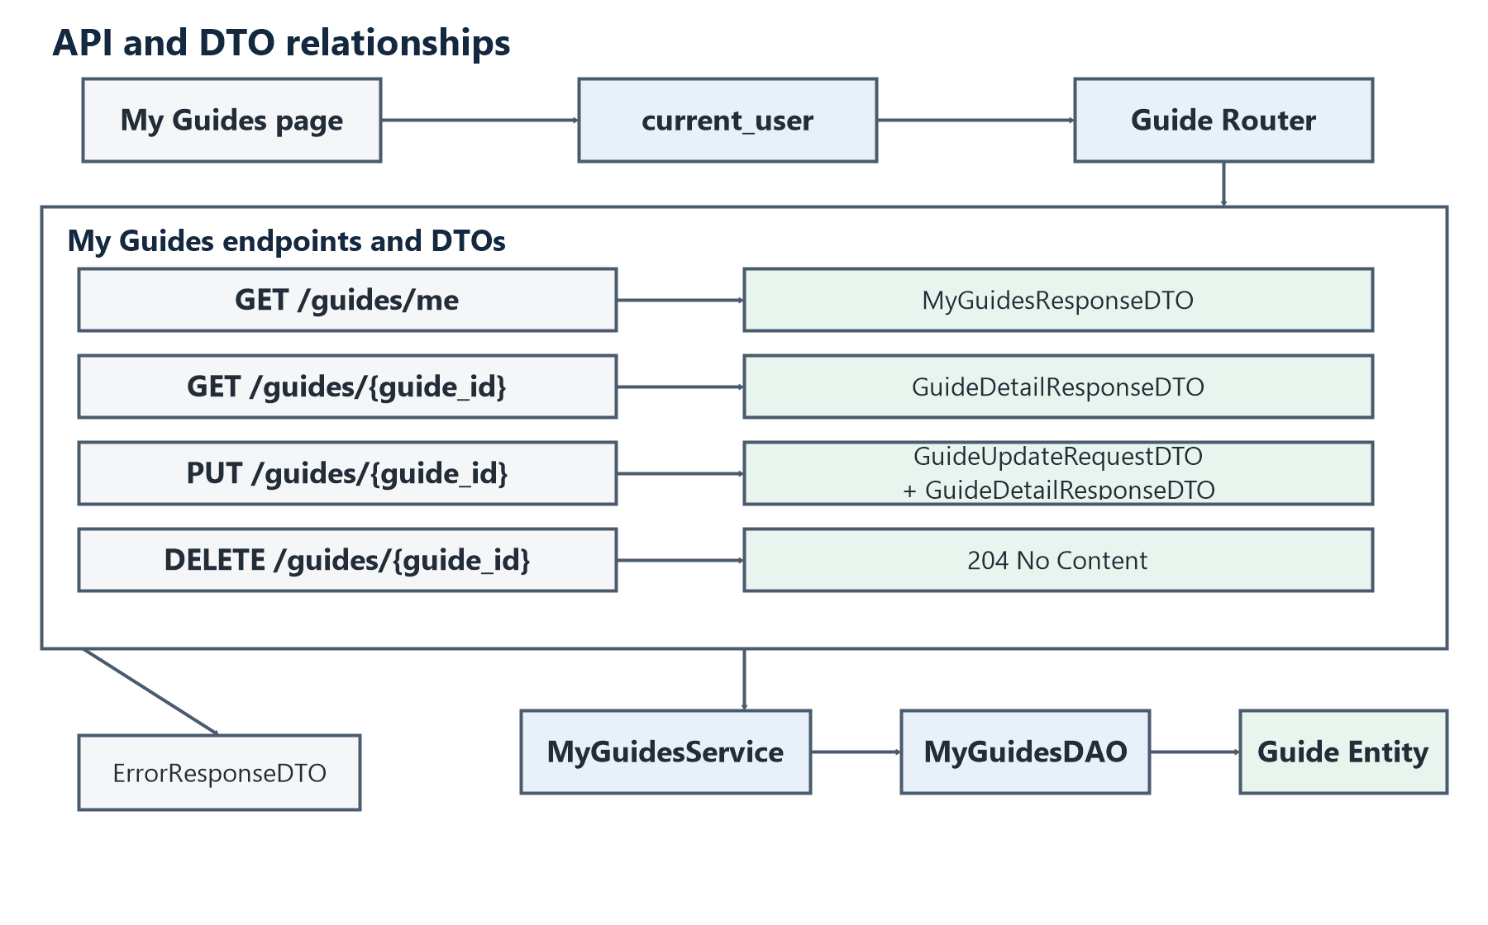
แผนภาพนี้แสดงความสัมพันธ์ระหว่าง API กับ DTO ส่วนลำดับการเรียกเมธอดระหว่าง UI, API, DAO และฐานข้อมูลเป็นงาน Task66

ข้อตกลงที่ต้องยืนยันก่อนพัฒนา
1. Task62 ระบุว่าผู้ใช้ที่ไม่ใช่เจ้าของต้องถูกปฏิเสธ แต่ยังไม่กำหนดว่า API จะตอบ 403 FORBIDDEN หรือซ่อนรายการโดยตอบ 404 GUIDE_NOT_FOUND เอกสารนี้เสนอ 403
2. Task36 กำหนดจำนวนข้อที่ระบุต้องมากกว่า 0 และใช้ null เมื่อไม่ระบุ ส่วนฟอร์มแก้ไขตัวอย่างยังยอมรับ 0 ทีมต้องทำให้ฟอร์มและ API ใช้กติกาเดียวกัน
3. Entity จำกัด title ที่ 200 ตัวอักษร แต่ฟอร์มแก้ไขตัวอย่างตรวจที่ 255 ตัวอักษร ฟอร์มต้องปรับให้ตรงกับ Entity
4. ชุดปีการศึกษาที่ฟอร์มอนุญาตต้องยืนยันกับผู้ดูแลข้อมูลก่อนทำ Task72

เกณฑ์ตรวจรับ
• ระบุวิธีเรียก API, Request, Response และข้อผิดพลาดของรายการ ดูรายละเอียด แก้ไข และลบ
• รายการของฉันจำกัดด้วยผู้ใช้จาก token
• แก้ไขและลบตรวจสอบเจ้าของทุกครั้ง
• DTO ใช้ชื่อและชนิดข้อมูลตรงกับ Entity Guide
• รูปแบบข้อสอบรับ objective, subjective หรือ mixed ค่าเดียว และจำนวนข้อใช้ objective_count กับ subjective_count
• แผนภาพแสดง Router, Auth, DTO, Service, DAO และ Entity โดยไม่แทน Sequence Diagram ของ Task66

